甲骨新綴第十則
張惟捷（輔仁大學中文所）

A：丙四九＋乙2501＝丙六二九（合1656 ）
B：出土登記號13.0.4728

說明：
A組丙六二九為張秉權先生加綴。B組13.0.4728本與R39023（乙5579＋乙5639）綴合，2009年經蔡哲茂先生檢視為誤綴，然已黏合不可分。今根據尺寸、兆序、鑽鑿位置、盾紋、「爭」字出筆、第三兆序下之裂痕等因素，與A組綴合。
本版「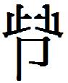」字，一般釋作「躋」，其實可能是「先」字之異體，參見附註。

摹本：
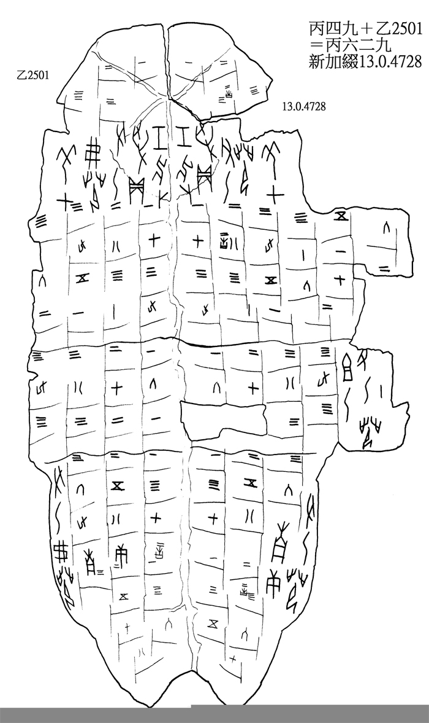

拓本：
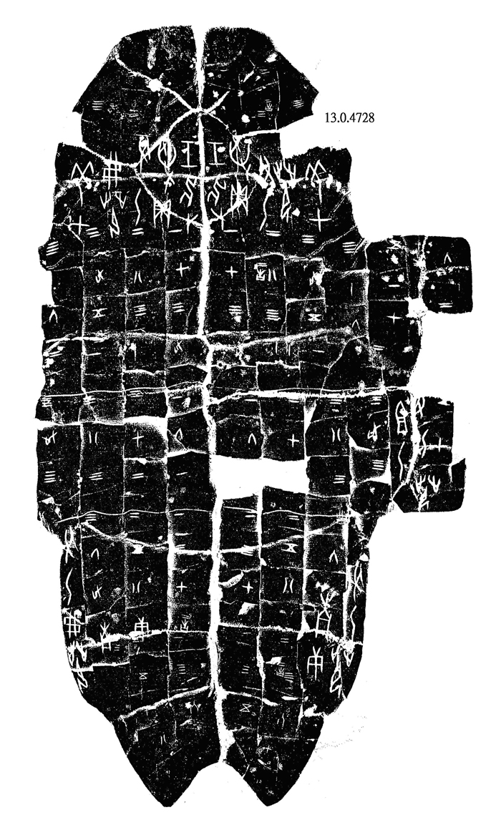

見蔡哲茂：〈甲骨文釋讀析誤〉，載《第十三屆全國暨兩岸中國文字學學術研討會論文集》（台北：萬卷樓圖書有限公司，2002年4月），頁175。

